Frühlingserwachen in Bad Füssing:
Wohltuende Entspannungs- und Aktiv-Auszeit
in Deutschlands beliebtestem Gesundheitsreiseziel

Bad Füssing - Heilkräftiges Thermalwasser als natürliche „Wohlfühl-Medizin“ für den Körper, Millionen Blumen als blühender Balsam für Seele und Herz, Genuss-Radfahren und Wandern durch die wieder erwachende Natur auf mehr als 400 Kilometern. „Durchatmen“ im Schatten des ersten zarten Grüns großer Bäume im zertifizierten Kur- und Heilwald: Ein Aufenthalt in Bad Füssing im Bayerischen Thermenland, der Nummer 1 unter den Gesundheitsreisezielen Deutschlands, ist gerade jetzt im Frühjahr eine wohltuende Anti-Stress-Kur für alle Sinne.

Thermen-Genuss mit heilkräftiger Wirkung
Das Thermalwasser, das vor über 80 Jahren als natürlicher, heilkräftiger Schatz entdeckt und mit 56 Grad heiß aus 1.000 Metern Tiefe empor sprudelt, steht bei den Bad Füssinger Urlaubsgästen an erster Stelle. In den drei Thermen – Therme Eins, Europa Therme und Johannesbad Therme – eröffnet sich eine einzigartige Erlebniswelt mit rund 12.000 Quadratmetern Wasserfläche. In etwa der Hälfte der rund 100 Pools lassen sich die ersten Frühlingssonnenstrahlen im wohlig-warmen Wasser unter freiem Himmel genießen.

„Blühende Therapie“ im Kurpark
Bad Füssing ist ein Kurort im Grünen und die Park- und Grünanlagen zählen nach Überzeugung vieler Gäste zu den schönsten in Bayern. Blumenschauen oder duftstarke Heilkräutergärten, Stein- oder Rosengärten, Skulpturenausstellungen, ruhige Entspannungsecken unter kühlen Bäumen, Teichlandschaften oder plätschernde Brunnen, umrahmt von Laubengängen mit Schlossgartenambiente warten darauf, entdeckt zu werden. Allein 80.000 Tulpenblüten und 140 verschiedene Tulpen-Sorten erfreuen sowohl die Augen als auch das Herz der Besucher. Bad Füssing begeistert gerade im Frühling mit seiner „blühenden

Therapie“ für alle Sinne und einer paradiesischen Umgebung inmitten unberührter Natur und idyllischer Flussauen.

„Waldbaden“ für die Seele
Mit der Zertifizierung seines Kur- und Heilwalds hat Europas übernachtungsstärkstes Heilbad zudem eine weitere „Quelle der Gesundheit“ erschlossen. Frisches grünes Laub, das Rauschen der Blätter und der Duft von Tannennadeln: Ein Waldspaziergang tut Körper und Seele gut. Hier lässt sich neue Kraft tanken und Abstand zum Alltag gewinnen. Unter fachlicher Anleitung und persönlicher Betreuung von ausgebildeten Waldtherapeuten und Trainern wird der Kur- und Heilwald zum neuen Therapieraum, der auf wunderbare Weise Genuss in der Natur und Gesundheit zu einem einzigartigen Gesamterlebnis für alle Sinne verbindet.

Bad Füssinger AktivWochen 2024
Im April und Mai bietet Bad Füssing seinen Gästen wieder ein besonderes „Frühlings-Highlight“ an: die Bad Füssinger AktivWochen. Sie schaffen vielfältigste Gelegenheiten, in die Welt der Gesundheit einzutauchen und bietet zugleich beste Rahmenbedingungen, um gute Vorsätze und den Weg in ein gesünderes und aktiveres Leben in die Tat umzusetzen. Konzipiert sind die AktivWochen als Brückenschlag zwischen Therme und Natur, zwischen Therapie und Genuss, zwischen Aktivsein und Entspannen und es gilt vor allem, diese Gesundheitsangebote auch in der Gemeinschaft mit anderen zu erleben und sich auszutauschen. Ob Yoga unter freiem Himmel, die besondere Kombination aus Waldbad und anschließendem Saunagang oder meditativer Spaziergang: Mehr als 50 Veranstaltungen laden zwischen 22. April und 31. Mai dazu ein, Bad Füssing wieder oder auch neu zu entdecken.

Alle Infos unter www.badfuessing.com/aktivwochen.

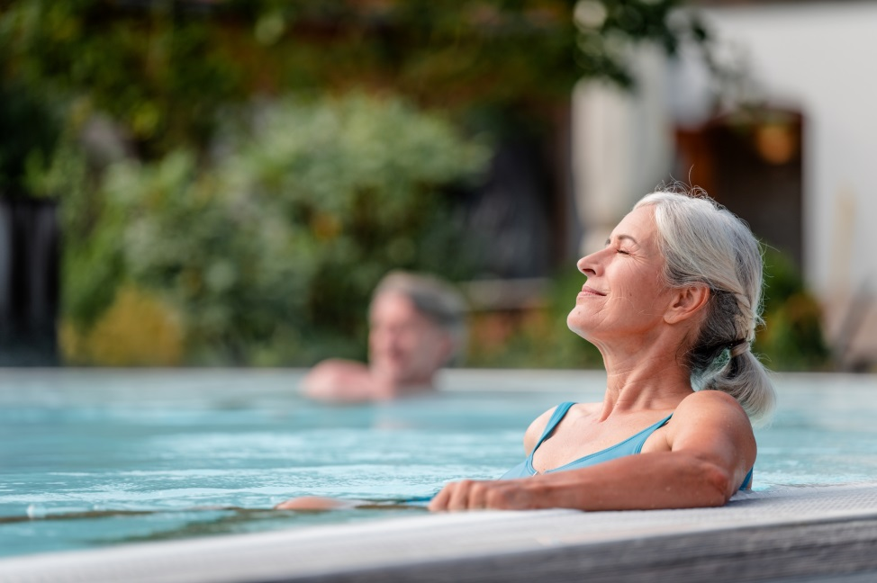
In etwa der Hälfte der rund 100 Pools lassen sich die ersten Frühlingssonnenstrahlen im wohlig-warmen Wasser unter freiem Himmel genießen.
Foto: Kur- & GästeService Bad Füssing/Leonie Lorenz
Bad Füssing begeistert gerade im Frühling mit seiner „blühenden Therapie“ für alle Sinne (Foto links).

Mit der Zertifizierung seines Kur- und Heilwalds hat Europas übernachtungsstärkstes Heilbad zudem eine weitere „Quelle der Gesundheit“ erschlossen.
Fotos: Kur- & GästeService Bad Füssing/Leonie Lorenz

